邯 郸 市 高 三 摸 底 考 试
地 理 试 题 2014.9
本试卷分第I卷（选择题）和第II卷（非选择题）两部分。共100分。考试时间90分钟。
考生注意：
1．答题前，考生务必将自己的准考证号、姓名填涂写在答题卡上。
2．第I卷每小题选出答案后，用2B铅笔把答题卡上对应题目的答案标号涂黑，如需改
动，用橡皮擦干净后，再选涂其他答案标号。第II卷用黑色墨水签字笔在答题卡上书写作
答，在试题卷上作答，答案无效。
3．考试结束，监考员将答题卡收回。
第Ⅰ卷
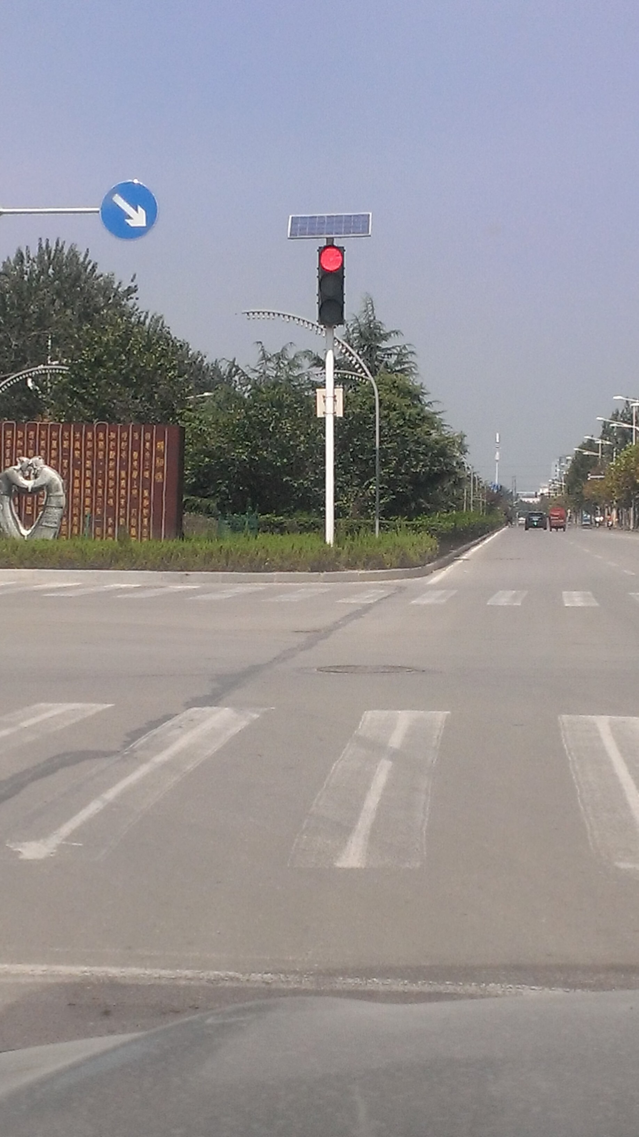
一、选择题（本题共25小题，每小题2分，共50分。每小题给出的四个选项中，只有一个选项符合题目要求）
李某乘车在邯郸街道上等红灯时，随手拍下了前方
的太阳能红绿灯。右图为拍摄的红路灯照片，据此完
成1～3题。
1. 李某车辆行驶的方向为
A. 正南 B. 正北
C. 正东 D. 正西
2. 如果可以通过电脑调控太阳能板与水平面的夹角，
以获得最多的太阳辐射能，该太阳能板一年中调整
角度范围是
A. 90° B. 66°44′
C. 23°26′ D. 46°52′
3. 当太阳能板与水平面夹角最小时，下列现象正确的是
A．黄河由较高纬度流向较低纬度的河段可能出现凌汛现象
B．我国东北小麦播种正忙
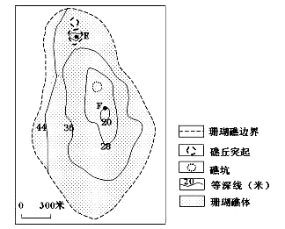
C．邯郸高三学生正在进行9月摸底考试
D．开普敦正值多雨期
我国南海地区多珊瑚岛和珊瑚礁，右图为“某地
一处完全淹没在海面下的珊瑚礁体的等深线示意图”。
读图，回答4～5题。
4. 有关该珊瑚礁体的描述正确的是
A. 中部较高，四周较低
B. 主要在内力作用下形成
C. 礁体南部的坡度较陡
D. 为淹没在海面下的洼地
5. 图中E、F两地的相对高度最可能是
A. 5米 B. 15米 C. 20米 D. 30米
读漫画《枯萎的外表，强大的内心》，完成6～7题。

6．漫画揭示的地理环境
A．地形平坦
B．地下水丰富 [来源:学科网ZXXK]
C．降水稀少
D．土壤肥沃
7．此景观所在地，以及由邯郸到该地所体现的分异
规律组合正确的是
A．华南地区，纬度地带分异规律
B．西北地区，干湿度地带分异规律
C．西藏地区，干湿度地带分异规律 [来源:学科网]
D．华北地区，地方性分异规律
霜是近地面空气中的水汽达到饱和，并且地面温度低于0℃，在物体上直接凝华而成的白色冰晶。每年秋季第一次出现的霜叫初霜，翌年春季最后一次出现的霜叫终霜，霜冻对农作物的影响较大。下图是邯郸某地理学习小组通过长期收听天气预报绘制的我国东部地区的平均初霜、终霜日期曲线图。回答8～10题。
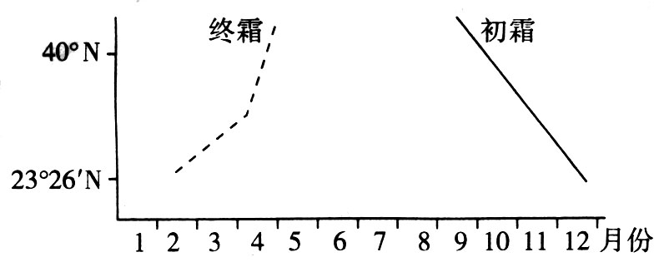
8. 图中初霜、终霜出现时间差异很大，
造成这种差异的根本因素是
A. 作物品种 B．海陆位置
C．纬度位置 D．地形因素
9．利于霜冻发生的条件是
A．昼夜温差小 B． 夜间多云
C．强风 D．大气逆辐射弱
10．为了探究霜冻对农业生产的影响，小组成员
在得到有霜冻的天气预报后给棉花试验田浇湿与喷水。与不浇湿喷水的麦田相比
A．霜冻发生机率增加 B．霜冻发生机率减少
C．花期不变 D．花期滞后
读三地区的农业资料比较图，回答11～12题。
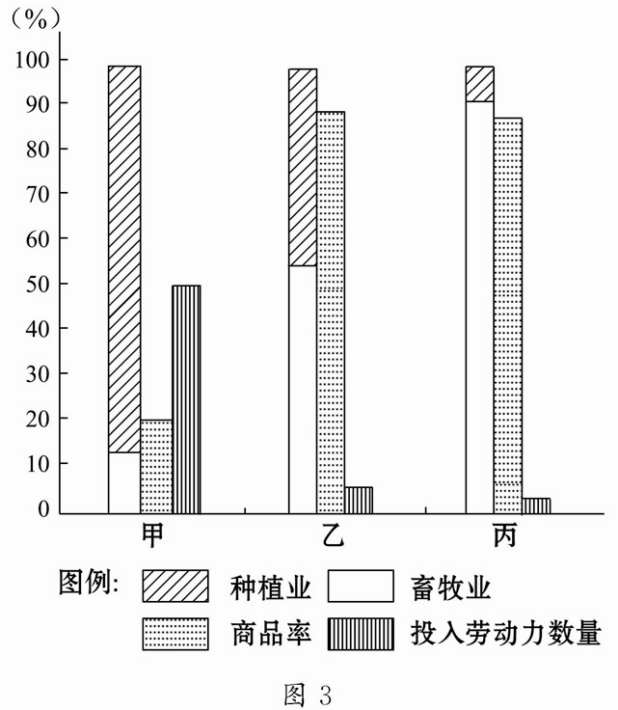
11．与图示资料相符合的农业地域类型是
A．甲——美国商品谷物农业 B．乙——澳大利亚混合农业
C．丙——亚洲季风水田业 D．甲——城郊乳畜业
12．甲地区发展农业的主要优势条件有
A．地广人稀，土地面积广阔 B．人口稠密，劳动力丰富
C．科技发达，机械化水平高 D．便利的交通运输条件
右图为我国某地局部降水（雪）分布图。读图，完成13～14题。
13．导致图中雨雪分界线在甲、乙两处发生弯曲的主要因素是
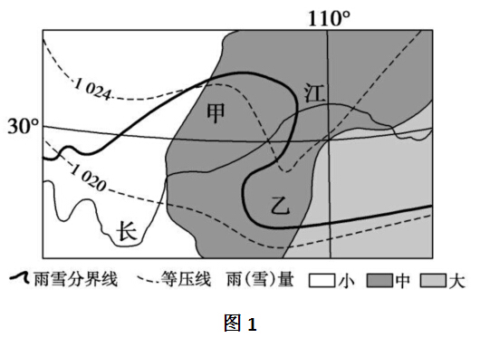
A．纬度
B．大气环流
C．地形
D．海陆热力性质差异
14．下列对甲、乙两地天气的叙述，正确的有
①甲地中雨，乙地中雪
②甲地小雪，乙地小雨
③甲、乙两地风向均为偏北风，乙地风力较强
雨雪分界线
等压线 雨(雪)量
小
中
大
④甲、乙两地风均为偏南风，甲地风力较强
A．①③ B．①④ C．②③ D．②④
风电占丹麦总发电量的20%，萨姆斯小岛是丹麦的新能源样板区，岛上能源自给自足。几乎实现“碳的零排放”。读下图，完成15～17题。
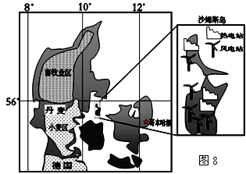

畜牧业区
小麦区
8º 10º 12º
萨姆斯岛
热电站
风电站

畜牧业区
56º
丹 麦
小麦区
哥本哈根

德 国
15．丹麦风能资源丰富，主要因为该地区
A．飓风频繁登陆 B．极地东风强盛
C．季风环流旺盛 D．盛行西风强盛
16．与萨姆斯小岛新能源样板区相比，我国西北地区发展新能源的劣势是
A. 风力资源匮乏 B. 土地资源短缺
C. 劳动力资源短缺 D. 科技水平较低
17．影响丹麦农业区分布差异的主导因素是
A. 光热 B. 水源 C. 洋流 D. 土壤
下图表示安徽省1985-2010年就业结构与城镇人口比重变化。完成18～19题。[来源:学。科。网Z。X。X。K]
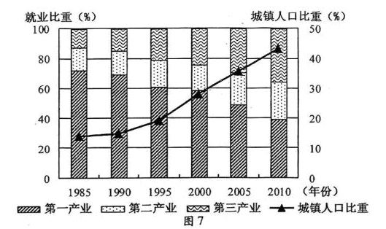

18．产业结构调整促进安徽省城市化水平的提高，表现在
A．第二、三产业就业比重均持续快速提高
B．城镇新增就业人口第二产业超过第三产业
C．农村人口向东部沿海城市迁移数量增加
D．劳动力主要由第一产业向第二、三产业转移
19．为增强工业对就业和农业产业化的带动作用，近期安徽省中小城市可以着力发展
A．劳动力导向型和原料导向型工业 B．技术导向型和市场导向型工业[来源:Z§xx§k.Com]
C．动力导向型和劳动力导向型工业 D．原料导向型和技术导向型工业
下图为我国西部某省区人口数据统计图，近年全国人口自然增长率为0.5%左右。据此完成20～21题。
常住人口数
人口自然增长率
城市人口比重
8235万
8042万
0.51%
0.23%
27%
40%
2000年
2010年
（注：数据来源于全国人口普查）

20．关于该省人口状况的叙述，正确的是
A. 目前出生率低、死亡率低 B. 城市人口比重提高依靠人口自然增长
C．人口密度十年大幅减小 D. 城市人口数量十年增长50%以上
21．该省十年常住人口（指实际居住在当地半年以上的人口）数量减少，其主要原因是
A. 水利工程移民增多 B. 劳务输出数量增加
C. 省级行政区域缩小 D. 人口自然增长率下降
2014春运客流量超36亿人次。拥挤、抢票、旅途、思乡……是这场人口大迁移的关键词。人流主要集中在东部沿海与中部地区之间。结合所学知识完成22～23题。
22．据20l4年1月26日（农历腊月26）上午l0点的百度数据，在迁入成都的l000个人中，来自北京的占了249个。从成都迁出的l000个人，到北京的就有329个。数据表明这一时段从成都迁出的人口较迁入成都的人口还多了近l00人。专家称之为“逆向春运"。造成这一现象的主要原因是
A．年轻人中独生子女比例升高，子女接双方父母赴京过节
B．北京旅游资源丰富，吸引了大量游客前往
C．我国人民生活水平逐渐提高，春节在家过年习俗逐渐淡化[来源:Zxxk.Com]
D．我国成都至北京的交通条件大为改善
23．春运问题反映出我国城市化严重滞后。解决我国春运难的根本措施应该是
A．加快交通建设，特别是高铁的建设
B．采取有力措施，实现人口的城市化，使更多的农民工有条件在城市居住
C．加大商品房的建设，特别是特大城市的商品房建设
D．延长春节假期，错开放假时问
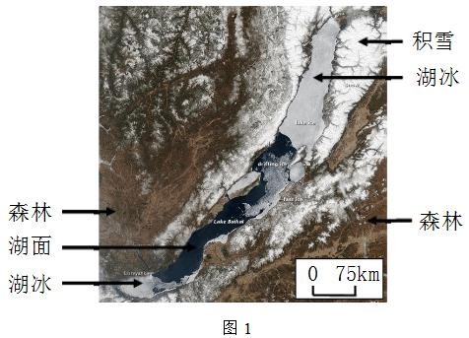
贝加尔湖是世界上最深和蓄水量最大的淡水湖，湖水清澈透明，湖面常会出现4米以上的风浪，每年都有几个月被厚厚的冰层覆盖，春天一到，湖面开始缓慢的融冰过程。在贝加尔湖佩夏纳亚湾距离湖面100～200米的沙滩上生长着一些奇特的松树，这些松树有2～3米高的根部裸露在地上，成年人可以自由的从根下穿行，当地人称之为“高跷树”。图为某年5月贝加尔湖遥感影像。读图，完成24～25题。
24．贝加尔湖北部和西南端湖冰消融时间比中南部晚，其原因是
A．北部和西南端周边地势高
B．北部和西南端受冷高压影响时间长
C．北部湖面狭窄，西南端湖面风速小
D．北部纬度高，西南端湖水较浅
25．“高跷树”根部裸露是因为该地
A．降水丰富，便于树木吸收水分 B．风浪巨大，导致根部土壤侵蚀
C．冻土深厚，根部不易深入土壤 D．积雪掩盖，利于树木安全越冬

第Ⅱ卷（非选择题，共50分）
注意事项
第II卷需用黑色墨水签字笔在答题卡上书写作答，在试题卷上作答，答案无效。本卷包括必做题和选做题两部分。第26题～第28题为必做题．每个试题考生都必须作答。第29题～第31题为选做题．考生根据要求作答。
二、综合题（必做题，共40分）
26．武广高速铁路(图甲)为京广客运专线的南段，位于湖北、湖南和广东境内，列车最高时速可达394千米。青藏铁路格尔木至拉萨段(图乙)全长1 142千米，“以桥代路”的长度达159.88千米。京沪高速铁路“以桥代路”的长度更高达1 061千米，占全线长度的80%。读图回答问题。（12分）

西宁
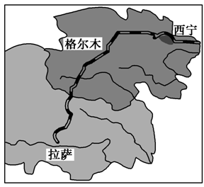
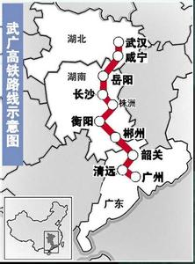
格尔本

拉萨

图甲
图乙

(1)比较武汉和广州两城市在河流交通运输中的区位特点。（4分）
[来源:学科网ZXXK]

(2)武广高速铁路比青藏铁路走向更平直，请分析其原因。（4分）

(3)青藏铁路和京沪高速铁路都采用“以桥代路”的方式，任选其一分析这样做的原因。（4分）

27.（12分）2014年世界杯足球赛于6月12日至7月13日在巴西圣保罗、里约热内卢、贝洛奥里藏特、巴西利亚等12座城市举行。阅读材料回答问题。
材料一：巴西地理简图
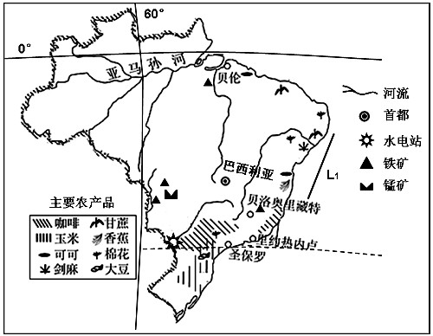
河流
首都
水电站
铁矿
锰矿
咖啡
玉米
可可
剑麻
甘蔗
香蕉
棉花
大豆
贝伦
圣保罗
巴西地理简图

材料二：巴西东南沿海气温和降水情况
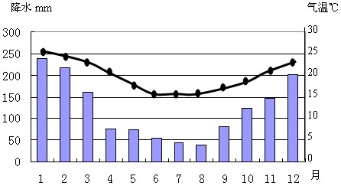

（1）巴西当地时间（西三区）6月12日17：00，世界杯揭幕战在圣保罗进行，此时北京时间为 （写出日期和时刻）。（2分）

（2）巴西世界杯定于6月12日至7月13日（当地时间）举办，结合材料2分析比赛期间当地有利的气候条件。（4分）

（3）巴西圣保罗州农业部门的一项研究，预测未来10年巴西农业生产产值将增长38％。试分析巴西农业增产潜力大的原因。（6分）

28.（16分）下图为世界某区域1月份0℃等温线示意图，读图回答下列问题。
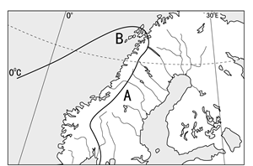
M

（1）说明图中1月份0℃等温线在B处发生较大弯曲的原因，并指出随着全球变暖，极地冰川融化，该等温线的弯曲程度将会发生怎样的变化（4分）。
[来源:学科网]

（2）分析A半岛西海岸冬季多雾的自然原因（6分）。

[来源:学§科§网]
（3）分析 M 国海运业发达的主要原因（6分）。
[来源:学科网ZXXK]

29．【旅游地理】(10分)
材料一：邯郸是河北省第三大城市，地处冀南，西依太行，东接华北平原，位于晋冀鲁豫四省交界，拥有8000年的悠久历史。2012年12月26日，邯郸东站正式投入使用。目前，从邯郸乘高铁向北2小时可到北京，向南3小时可到武汉，向西4小时可到西安。2013年社科院发布中国城市竞争力报告，邯郸市位居全国第59位。
材料二：2014年邯郸旅游业迎来大发展，据邯郸市旅游局统计，仅2014年春节黄金周期间，全市共接待旅游者148.89万人次，同比增长10.45%；全市旅游总收入3.56亿元，同比增长11%。
根据材料，联系实际，简析邯郸旅游业迅速发展的条件。(10分)

30.【自然灾害与防治】(10分)
低温冻害主要是因为强冷空气侵入造成的连续多日气温下降，使作物因环境温度过低而受到损伤以致减产的农业气象灾害。下图为我国部分地区平均每年冻害出现的次数等值线分布图。

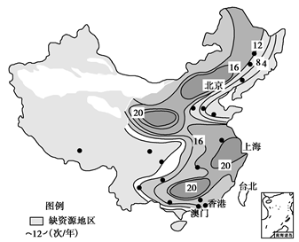

对比东北地区与长江下游地区平均每年冻害出现的次数差异，并说明原因。 (10分)

31.【环境保护】(10分)
2014年9月2日的一场阵雨过后，邯郸气温明显下降。9月3日邯郸迎来罕见的晴好天气。下图为9月3日至九月4日的空气质量实况。读图回答问题。

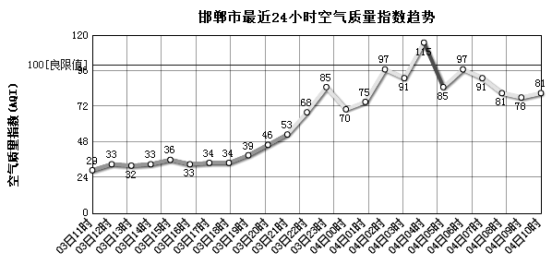
A
B

对比图中A、B两段空气质量指数，并分析成因（10分）。
高三地理参考答案
1-5 B D D A B 6-10 C B C D B
11-15 B B C A D 16-20 D A D A A
21-25 B A B D B
26.（12分）(1)武汉位于河流(长江与汉江)交汇处(具有三个方向上的水运优势)，广州位于河口(珠江口，是河运的起点或终点)。（4分）
(2)武广高速铁路沿线地势比青藏铁路沿线地势平坦；高速铁路要求弯道少,运行平稳，节省运营时间。（4分）
(3)青藏铁路“以桥代路”原因：沿线地区冻土多；沿线地区河谷多；给野生动物迁徙预留通道。京沪高速铁路“以桥代路”原因：沿线跨大江大河多；沿线原有交通线密集，避免与其交叉；避免多占用耕地。（4分）
27. （12分）（1）6月13日4：00（2分）
（2）6月12日至7月13日，太阳直射点位于北半球，这些地区太阳高度小，昼长较短，天气凉爽（温和）（2分），且此时主要受信风带控制，降水较少（2分）。
（3）光、热、水充足；（2分）地形平坦；（2分）后备土地资源面积广大；（2分）巴西现有农业科技水平较低，未来科技发展对农业的促进作用巨大。（2分）（任选三条得6分）
28.（16分）（1）北大西洋暖流增温作用（2分） 向北弯曲程度减小（2分）
（2）受来自海洋的(西风) 暖湿气流影响，且沿岸有(北大西洋)暖流流经，水汽充足(4分)，冬季陆地温度较低，水汽易凝结成雾(2分)。
（3）本国人口、城市多分布在沿海地区；海岸线曲折漫长，优良港湾多；海运运费低，运量大；对外贸易发达，海运需求量大；造船业发达。（任答3点得6分）
29．【旅游地理】地理位置优越（2分），旅游资源丰富（悠久的历史和灿烂的文化与太行山水景观完美组合）（2分），经济发展迅速（收入水平提高）（2分），大力发展旅游业，交通更加便捷（高铁通车）（2分），旅游设施不断完善。（2分）
30.【自然灾害与防治】(10分)
差异：东北地区平均年冻害次数比长江下游地区少。（4分）
原因：冻害发生在冬半年(主要在春、秋两季)；冬半年与长江下游地区相比，东北地区农业生产活动较少；农作物耐寒能力强；东北地区人们防冻意识强。（6分）。
31.【环境保护】(10分)
A段空气质量指数低于B段（A段空气质量优于B段）（2分）；A段空气质量指数较低的原因：（冷锋过境时）大风对污染物的稀释扩散和阵雨的降尘作用；白天天气晴朗，对流运动旺盛，利于污染物的扩散（4分）。B段空气质量指数较高的原因：（工业，交通等的）污染物的排放，因夜晚出现（辐射）逆温现象，不易扩散（4分）。

